Datum: 11. 4. 2020 14:57:02  
  
Předmět: Jak si Kolářovic Ondra objednal ruskou celu.

**Starosta Prahy 6, který nechal odstranit sochu maršála Koněva, má pořádný malér! Půjde po něm ruská prokuratura, vojenská rozvědka GRU a na cestě je už i mezinárodní zatykač! Ruská federace přijala převratný nový zákon okopírovaný z USA, který umožňuje stíhat cizince za spáchání trestných činů v zahraničí proti Ruské federaci a následně je v cizině zatknout a soudit před ruskými soudy! Stíhání bude podle informací naší redakce čelit téměř celé zastupitelstvo Prahy 6, Rusko navíc připravuje mezinárodní zatykače až na 11 osob! Do konce života se tak už Ondřej Kolář nepodívá do ciziny?**

Ruský medvěd se konečně probudil a bude to lítat. Naše redakce dostala čerstvé a podrobné informace přímo z diplomatických kruhů, a je to mazec! Jak už včera informovala česká média [[1](https://href.li/?https://www.idnes.cz/zpravy/zahranicni/socha-koneva-v-praze-rusky-ministr-obrany-sojgu.A200408_210808_zahranicni_lesa)] a dokonce i americký The New York Times [[2](https://href.li/?https://www.nytimes.com/aponline/2020/04/08/world/europe/ap-eu-russia-military-monuments.html)], **ministr obrany Ruské federace Sergej Šojgu nařídil šéfovi ruské Národní kriminální ústředny, aby zahájil trestní stíhání skupiny zahraničních osob nacházejících se na území České republiky**, které poškozují, znehodnocují, odstraňují, nebo organizují odstraňování, schvalují odstraňování, podílí se a podněcují odstraňování, pozměňují nebo zakrývají válečné hroby, sochy, sousoší, pomníky, busty, stély, náhrobky, pamětní desky, mění názvy ulic po sovětských velitelích ze II. sv. války a jinak poškozují památku a odkaz Rudé armády, Sovětského svazu a vojáků, kteří osvobodili evropské země.

**Stíhanými osobami jsou jmenovitě starosta Prahy 6 Ondřej Kolář a vybraní členové zastupitelstva radnice Prahy 6, spolu s dalšími osobami v ČR bez bližšího určení**, které se podle ruské prokuratury spolupodílely na barbarském odstranění sochy maršála SSSR Ivana Stěpanoviče Koněva z náměstí Interbrigády v Praze 6 minulý pátek. Naše redakce byla podrobně seznámena s celou kauzou a víme proto, že včerejší rozkaz Sergeje Šojgu se vůbec netýká jen soch, ale zahrnuje jakékoliv nepřátelské projevy a kroky fyzických osob v zahraničí, které poškozují historický obraz osvoboditelské Rudé armády, pokřivují obraz, anebo dokonce přepisují výklad toho, kdo to byl osvoboditel a kdo okupant za II. sv. války. Po rychlém zhodnocení rámce obžaloby by mohl ruský zatykač padnout dokonce i na osoby ve vedení BIS, konkrétně na některé osoby, které v minulosti usilovaly o přepisování českých školních učebnic s ohledem na Pražskou operaci a osvobození Prahy.

[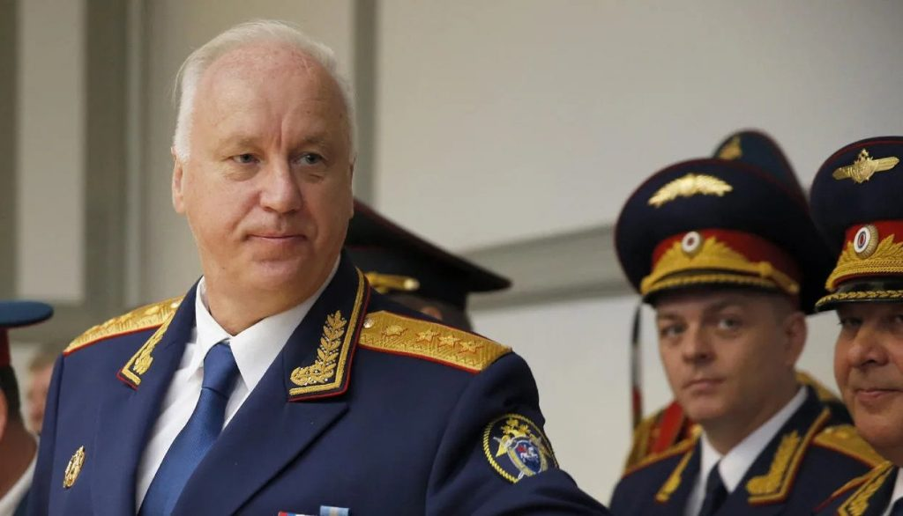](https://aeronet.cz/news/wp-content/uploads/AlexanderBastrykin.jpg)Alexander Bastrykin, šéf ruské Národní kriminální ústředny

Prezident Vladimir Putin podepsal v úterý zmocňovací a určovací zákon, který doplňuje trestní zákoník o změny trestní odpovědnosti, jurisdikce a stíhání, které dosud omezovaly výkon ruského práva pouze na území Ruské federace a na činy spáchané na jeho území. **Tento nový zákon to mění a ruský Trestní zákoník opouští princip teritoriality a nově na vyjmenované trestné činy bude uplatňována extrateritorialita.** Znamená to, že ruská prokuratura od této chvíle může stíhat vybrané trestné činy uskutečněné cizími státními příslušníky spáchané na cizím území, jestliže trestné činy byly spáchány proti Ruské federaci s cílem poškození obrazu Ruské federace.

Dále s cílem poškození obrazu padlých hrdinů, obrazu velitelů, maršálů Sovětského svazu, pokud dochází k pokusům přepisovat dějinné výklady s cílem vykreslit Sovětský svaz jako útočníka a Německo jako obránce a ochránce před bolševismem. Naše redakce v minulosti poskytla ruským novinářům desítky podkladů a dokumentů o činnosti českých politiků směřujících k oslavám a rehabilitaci fašismu, k rehabilitaci sudetských Němců, k popírání zásluh Sovětské armády na osvobození Prahy, k rehabilitaci Vlasovovy armády atd.

**Starosta z Prahy 6 může dopadnout jako Jevgenij Nikulin, ale v opačném gardu**

Ruská federace konečně pochopila, že tyto procesy přepisování dějin v Evropě nejsou náhodné. Není to aktivita jednotlivců, je to komplexní plán, jak přepsat výsledky II. sv. války a zpochybnit tím pádem poválečné uspořádání v Evropě. Naše redakce si jako jedna z mála redakcí v ČR uvědomuje, že garantem současných hranic ČR a Slovenska je pouze Ruská federace jako nástupnický stát po Sovětském svazu. **Na Jaltské konferenci garantem státních hranic Československa, Rakouska, Maďarska, Polska, Bulharska a Rumunska se stal Josif Stalin.**

Tyto vyjmenované státy na Jaltě tak garantoval přímo Sovětský svaz v daných hranicích. Západní spojenci nejsou garanty hranic těchto vyjmenovaných zemí. Proč je to tak důležité? Protože rozdělení hranic po II. sv. válce určovali vítězové II. sv. války. Hranice nebyly vytyčeny na základě nároků, etnických klíčů, dějin, historických nároků, předválečných hranic, ani na základě ničeho jiného. Nové hranice států byly pouze dohodou vítězných velmocí, které garantovaly hranice vybraných států v Evropě. A poskoci v rolích vlastizrádců dnes dělají v ČR to, že odstraňují sochy osvoboditelů [[3](https://aeronet.cz/news/radnice-prahy-6-vyuzila-zakazu-shromazdovani-kvuli-coronaviru-a-nechala-odstranit-sochu-marsala-sovetskeho-svazu-a-osvoboditele-ivana-stepanovice-koneva-z-namesti-interbrigady-v-praze/)], kteří nám v roce 1945 garantovali státnost a státní hranice.

[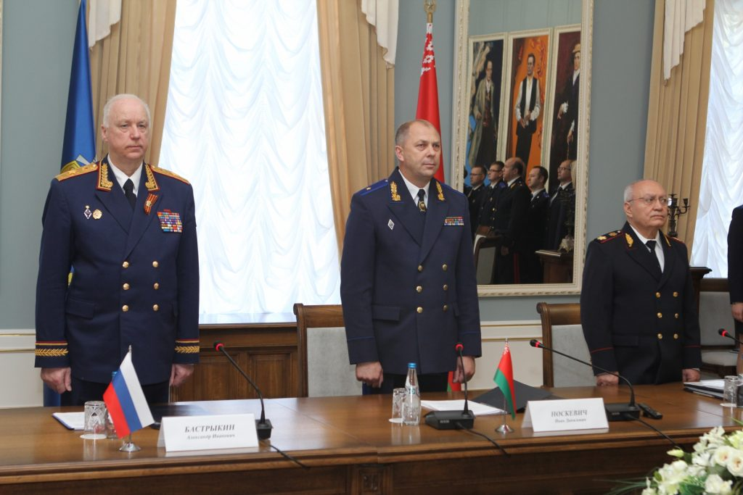](https://aeronet.cz/news/wp-content/uploads/NKU-Bastrykin.jpg)Výbor Národní kriminální ústředny Ruské federace

Nový ruský zákon tak přináší do ruského práva model převzatý z amerického práva, který dovoluje uplatňovat extrateritorialitu v případech trestných činů terorismu proti USA, nebo proti americkým zájmům, a rovněž na osoby obchodující s drogami a se zbraněmi. **Posledním příkladem americké extrateritoriality byl Jevgenij Nikulin, který se prý v Rusku dopustil hackerských útoků proti serverům v USA a americká FBI na něj vydala zatykač.** Jevgenij Nikulin byl zatčen v říjnu 2016 v Praze [[4](https://aeronet.cz/news/vime-prvni-ceska-republika-celi-mezinarodnimu-skandalu-kvuli-muceni-policie-ve-spolupraci-s-operatory-fbi-umistila-ruskeho-hackera-do-psychiatricke-lecebny-v-bohnicich-privazali-ho-k-posteli/)] a na Velký pátek o Velikonocích v roce 2018 byl vydán [[5](https://aeronet.cz/news/velky-patek-v-cesku-babisova-vlada-ukrizovala-jevgenije-nikulina-v-noci-a-potaji-ho-odvezli-americkym-letadlem-do-usa-jeho-obhajce-se-o-tom-dozvedel-az-z-medii-stacily-3-dny-po-ryanove-projevu/)] do USA, přiletěl si pro něj z USA privátní tryskáč Gulfstream.

Ten byl dříve využíván CIA pro převoz podezřelých z terorismu k mučení do Uzbekistánu a Kyrgyzstánu [[6](https://aeronet.cz/news/skandal-moskva-je-presvedcena-ze-nikulin-byl-z-prahy-vydan-do-usa-na-zaklade-dohody-mezi-pelikanem-a-ustavnim-soudem-rozsudek-byl-pry-dohodnuty-nekolik-dni-dopredu-cekajici-black-op-letadlo/)] v rámci. tzv. Rendition Flights. Ruský občan, který údajně spáchal hackerský a potažmo prý teroristický čin proti americkým zájmům na území Ruska, byl z Česka vydán do USA a tam postaven před soud. To je tedy typický příklad extrateritoriality. A přesně tohle nyní čeká Ondřeje Koláře, starostu Prahy 6 za TOP 09. Ocitujeme si oficiální tiskovou zprávu z Kremlu ve věci podpisu zákona prezidentem, na webu [[7](https://href.li/?http://en.kremlin.ru/acts/news/63163)] Kremlu se uvádí v překladu toto:

**Zákon zakládající trestní odpovědnost za zničení nebo poškození vojenských pohřebišť a pomníků obránců vlasti**

Vladimir Putin podepsal federální zákon o změnách trestního zákona Ruské federace a trestního řádu Ruské federace

**Federální zákon doplňuje trestní zákoník Ruské federace o článek 2434, který stanoví trestní odpovědnost za zničení nebo škodu spáchanou za účelem poškození historického a kulturního významu památek a předmětů**, včetně: vojenských pohřebišť umístěných na ruském území nebo za hranicemi, stejně jako památky, stély, obelisky a další pamětní struktury nebo předměty připomínající ty, kteří zahynuli při obraně vlasti nebo jejích zájmů, nebo jsou zasvěceny dobám ruské vojenské slávy (včetně památkových muzeí nebo pamětních značek na bojištích), stejně jako památky, další pamětní struktury nebo předměty věnované osobám, které hájily vlast a její zájmy.

Federální zákon zároveň stanoví změnu několika článků trestního řádu Ruské federace v části týkající se určení soudní a územní příslušnosti trestních věcí podle článku 2434 trestního zákona, jakož i vyšetřovací jurisdikce a místo předběžného vyšetřování takových zločinů.

**Česko zcela určitě starostu Prahy 6 do Ruska nevydá, ale může to pro něj znamenat doživotní stopku pro opuštění republiky**

Provokace [[8](https://aeronet.cz/news/radnice-prahy-6-vyuzila-zakazu-shromazdovani-kvuli-coronaviru-a-nechala-odstranit-sochu-marsala-sovetskeho-svazu-a-osvoboditele-ivana-stepanovice-koneva-z-namesti-interbrigady-v-praze/)], která proběhla minulý pátek na Praze 6, kdy městské služby na pokyn radnice sundaly sochu maršála Ivana Koněva z podstavce, ovázaly jí okolo krku upínací popruh a položily naležato na trávník, vyvolala v Rusku takový vztek, že Kreml už nemohl nečinně nadále přihlížet. Výsledkem tak je příkaz Vladimira Putina, aby ministr obrany Sergej Šojgu, pod něhož válečné hroby a pomníky spadají, začal konat a **pověřil šéfa Národní kriminální ústředny Alexandera Bastrykina tím, aby zahájil vyšetřování a trestní stíhání pražského starosty na Praze 6, Ondřeje Koláře a spolu s ním dalších zastupitelů radnice.**

Ti totiž před několika měsíci odhlasovali odstranění sochy z náměstí Interbrigády. Podle informací naší redakce z diplomatického zdroje se chystají ruské extrateritoriální zatykače celkem na 11 osob v ČR. Jestli opravdu stane Ondřej Kolář před ruským soudem v Moskvě, to je otázka jeho opatrnosti. Česká republika jej do Ruska určitě nevydá, ovšem pokud bude Ruskem vydán mezinárodní zatykač, může Ondřeje Koláře zatknout jakákoliv jiná země v Evropě nebo na světě, na kterou Rusko vyvine diplomatický tlak.

[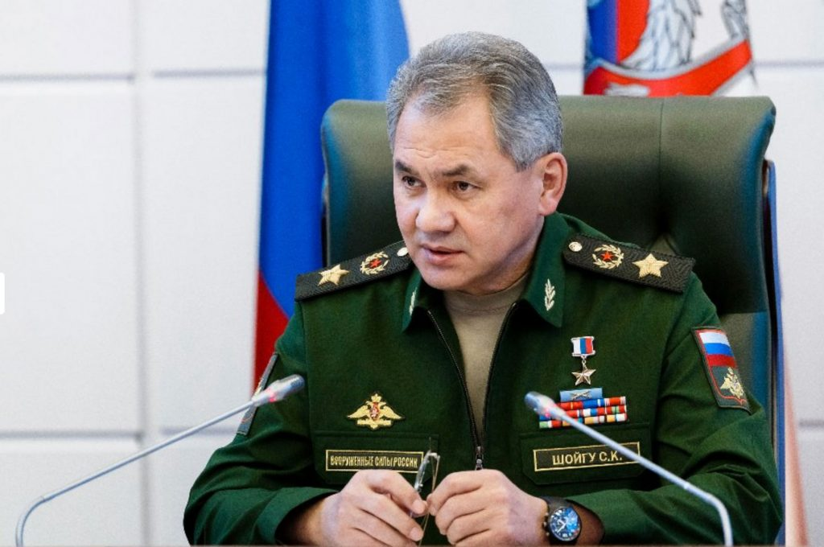](https://aeronet.cz/news/wp-content/uploads/ShoiguMoD.jpg)Sergej Šojgu, ministr obrany Ruské federace pověřil Národní kriminální ústřednu zahájením vyšetřování a stíhaní zastupitelů na Praze 6 ve věci likvidace a odstranění sochy maršála Sovětského svazu, Hrdiny Sovětského svazu a velitele 1. Ukrajinského frontu Ivana Stěpanoviče Koněva.

Rusko rovněž může použít vojenskou tajnou službu (GRU) a odvézt Ondřeje Koláře do Ruska vlastními silami, což používá velmi často americká CIA a rovněž armáda USA, která zadržuje vytipované osoby a odváží je do USA k soudům, případně na Guantánamo Bay. **Z hlediska mezinárodního práva jde o únosy, ale Američané to zdůvodňují národní bezpečností a ochranou svých zájmů, Rusko zřejmě po přijetí tohoto zákona bude dříve či později postupovat obdobně.** Stejné praktiky používá Mossad, který unáší obviněné osoby z jednotlivých zemí a staví je před soudy v Izraeli.

Tyto procesy, které na Praze 6 spustila Kolářova rodina (*protože ani Rusové podle našich informací nevěří, že tyto protiruské kroky pochází čistě z hlavy Ondřeje Koláře, vzhledem k tomu, kdo je jeho otcem – Petr Kolář, bývalý velvyslanec v USA a v Rusku*), jsou opravdu vysoce nebezpečné a zatykače se mohou dočkat i vysoce postavení čeští politici, kteří schvalují odstraňování pomníků ruských maršálů, anebo naopak vůbec nic nedělají proti odstraňování monumentů ruských osvoboditelů.

[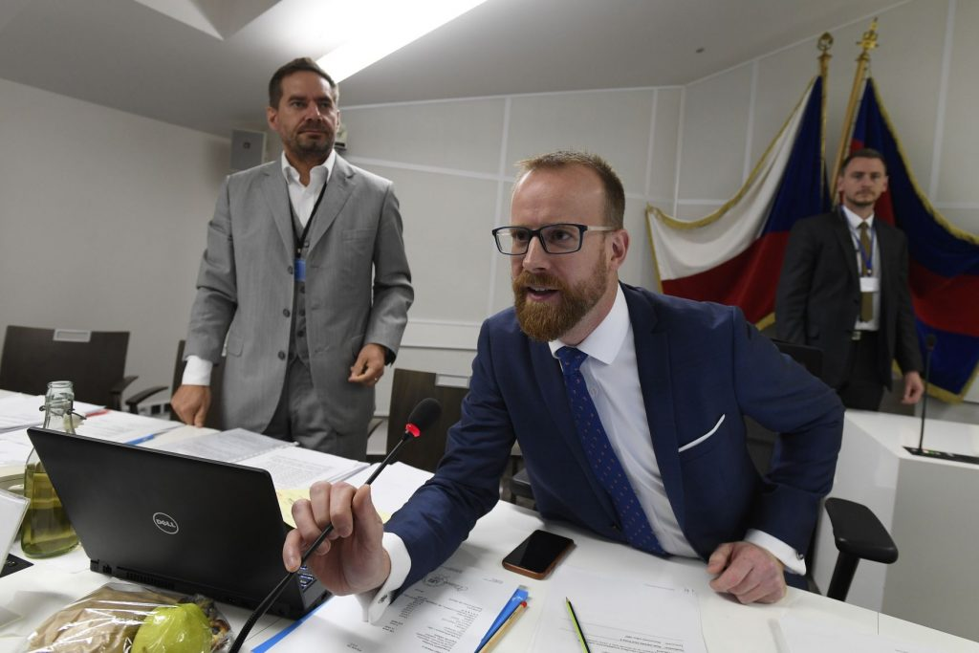](https://aeronet.cz/news/wp-content/uploads/OndrejKolarSession.jpg)Ondřej Kolář na zastupitelstvu Prahy 6.

Ministr zahraničí Tomáš Petříček je smutným příkladem toho, jaké důsledky má neschopnost. Kdyby tvrdě zakročil na Praze 6 a inicioval prohlášení sochy maršála Koněva za kulturní památku, socha by na místě zůstala a žádný skandál by se nekonal. Jenže ministr Petříček je bohužel marioneta v rukách nejen Miroslava Pocheho, kterému v minulosti v EU parlamentu dělal asistenta. Takto se situace vyostřuje a Rusko nebude nečinně přihlížet, jak čeští poskoci amerických páníčků a velcí přátelé hvězd a pruhů odstraňují sochy a symboly osvoboditelů.

**Rusko si konečně uvědomilo, že poškozování obrazu ruských zásluh a hrdinství na 6. prioritě je nástrojem nepřítele k podkopání stability země**

Toto odstraňování soch totiž už zdaleka není jen o symbolech hrdinů Velké vlastenecké války, ale je to boj Ruské federace za ochranu národních zájmů a obranu národní bezpečnosti. **Pokud by Rusko nadále přihlíželo těmto procesům, reálně by hrozily fašizační procesy v Evropě jako ve 30. letech minulého století.** Znovu se objevují protiruské kádry, protiruské nálady, na Ukrajině to jsou banderovské bojůvky, znovu se vykresluje Rusko jako země lidojedů, znovu je Rusku nasazována psí hlava a malé děti se na západě straší Ruskem. Tyto procesy vychází pochopitelně v základu z Domu Sion, tedy z plánu poštvání evropských národů proti Rusku jako největší křesťanské zemi na světě, kterou Dům Sion potřebuje ovládnout, dobýt, a to kvůli zdrojům.

[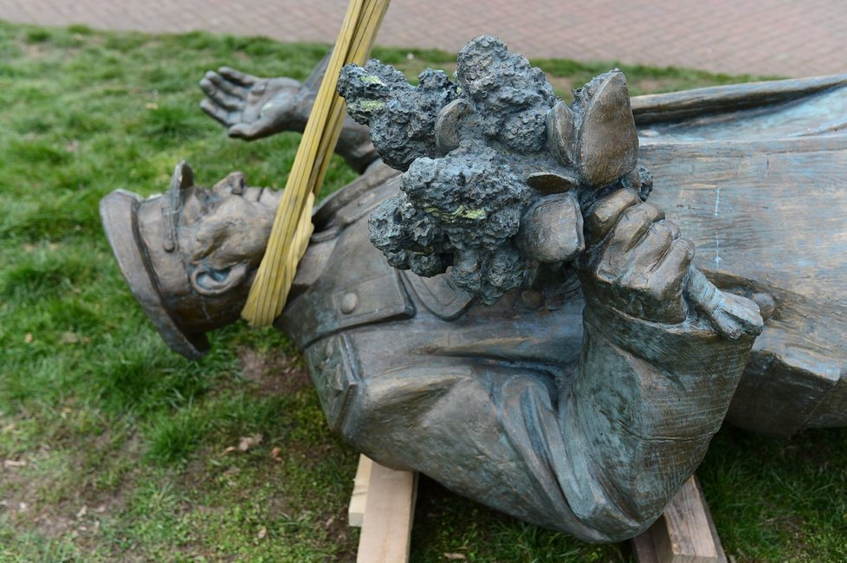](https://aeronet.cz/news/wp-content/uploads/KonevDown3.jpg)Tato fotografie vyvolala v Rusku obrovské pozdvižení a výsledkem ruské reakce je aktivace prokuratury a nový zákon.